МІНІСТЕРСТВО ОСВІТИ І НАУКИ УКРАЇНИ
Національний аерокосмічний університет
«Харківський авіаційний інститут»
Факультет радіотехніки, комп’ютерних систем і інфокомунікацій
Кафедра інформаційно-комунікаційних технологій ім. О. О. Зеленського

Лабораторна робота №3
з дисципліни «Основи теорії цифрового зв’язку»

на тему: «Дискретизація аналогових сигналів»
Виконав: студент 3 курсу групи № 536
напряму підготовки (спеціальності)
172 Телекомунікації та радіотехніка__
(шифр і назва напряму підготовки (спеціальності))
Кенкін Денис Денисович________
(прізвище й ініціали студента)
Прийняв: доц._В'юницький О.Г.
(посада, науковий ступінь, прізвище й ініціали)
Національна шкала: __________
Кількість балів: _____
Оцінка: ECTS _______

Харків – 2026
На рисунку 1 представлено згенерований сигнал з кроком дискретизації D_{t} = (2, 4, 8, 16), на рисунку 2 представлено спектри сигналів с кроком дискретизації D_{t} = (2, 4, 8, 16), на рисунку 3 представлено відновлені аналогові сигнали з кроком дискретизації D_{t} = (2, 4, 8, 16), на рисунку 4 представлено залежність дисперсії від кроку дискретизації, на рисунку 5 представлено співвідношення сигнал-шум від дисперсії.

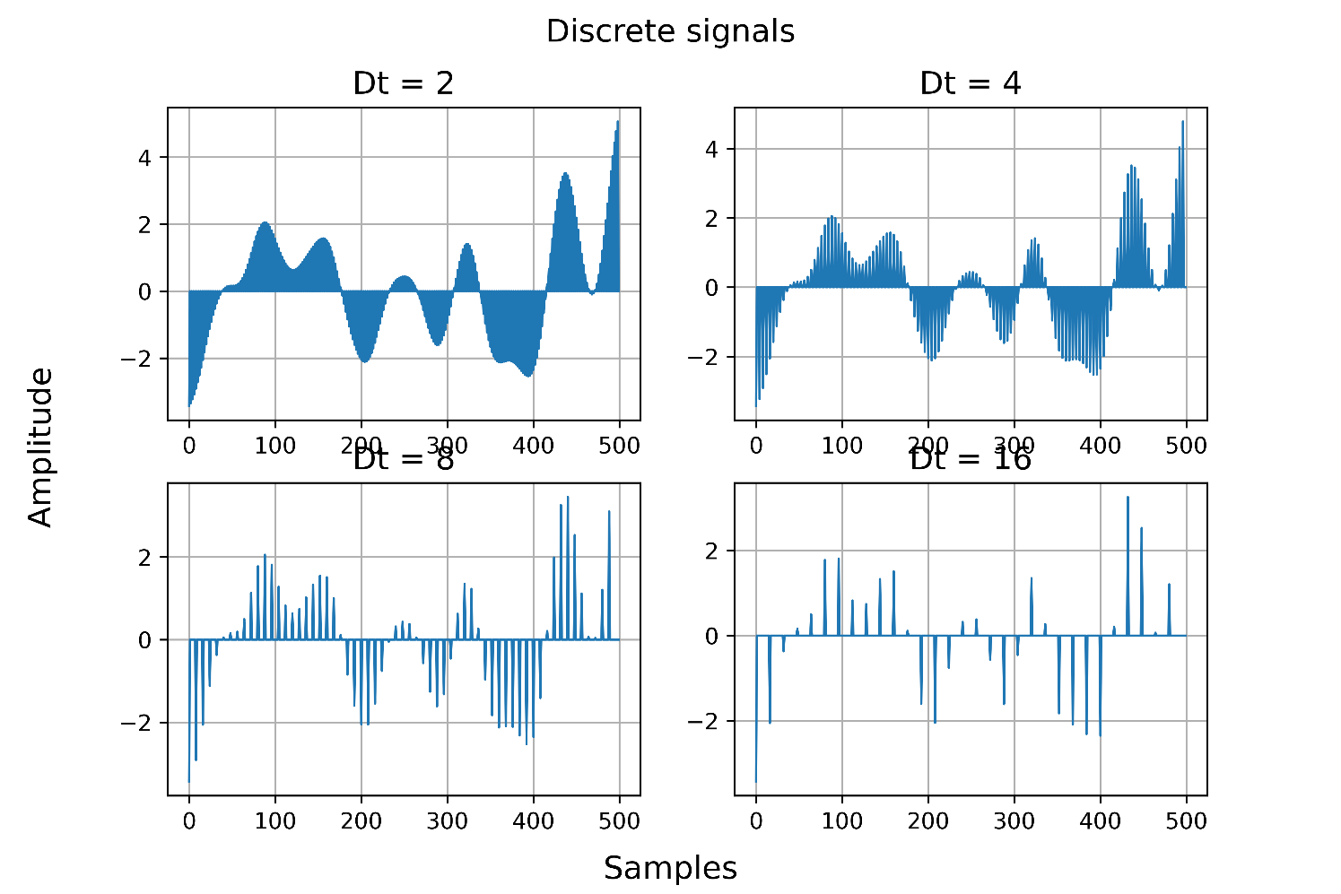
Рисунок 1 – згенерований сигнал з кроком дискретизації D_{t} = (2, 4, 8, 16)

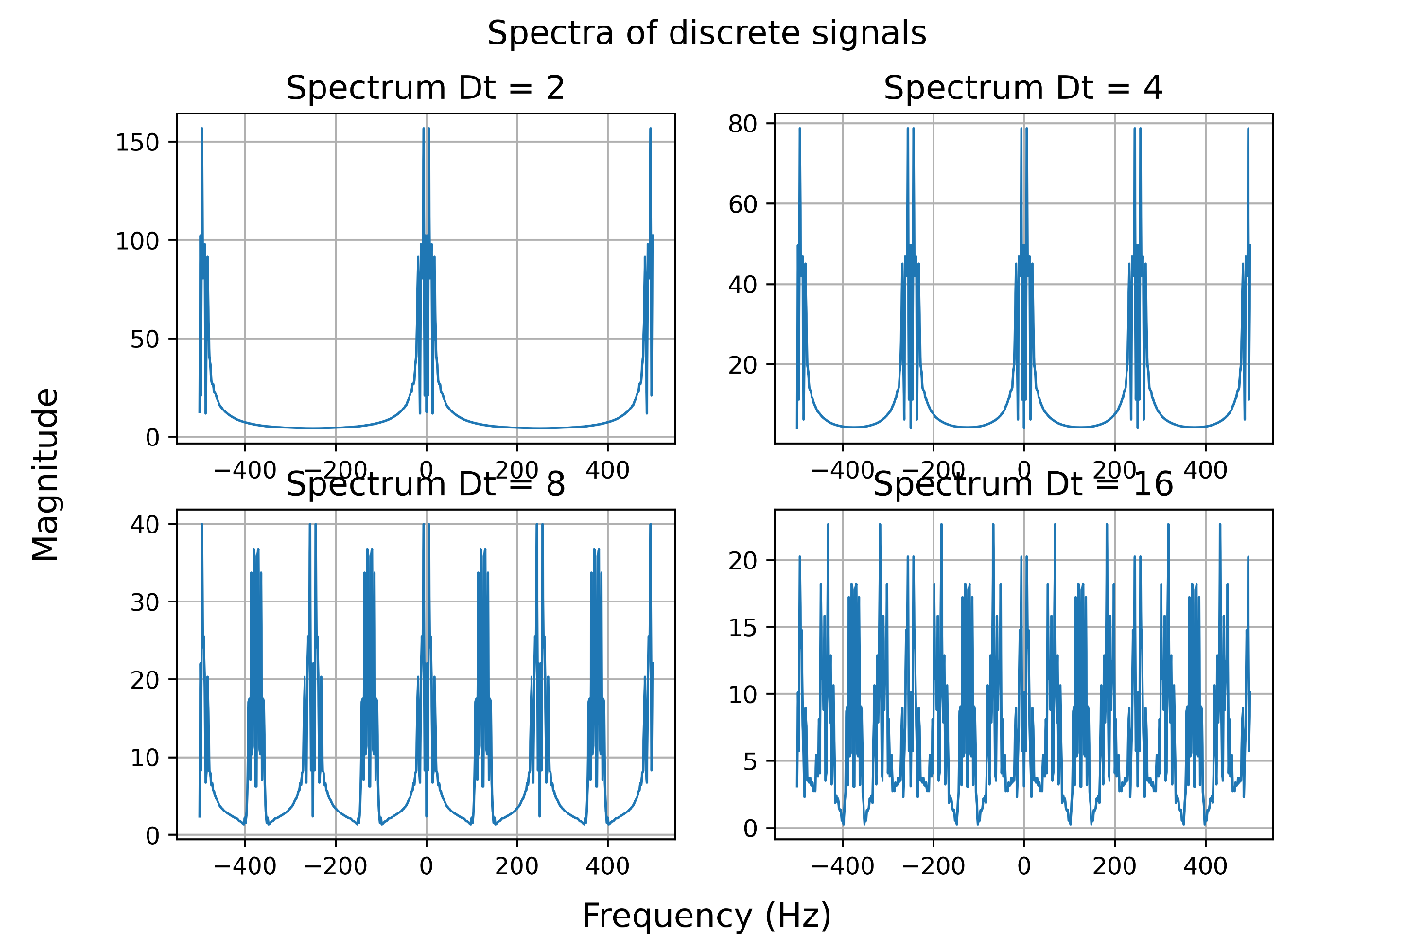
Рисунок 2 – Спектри з кроком дискретизації D_{t} = (2, 4, 8, 16)

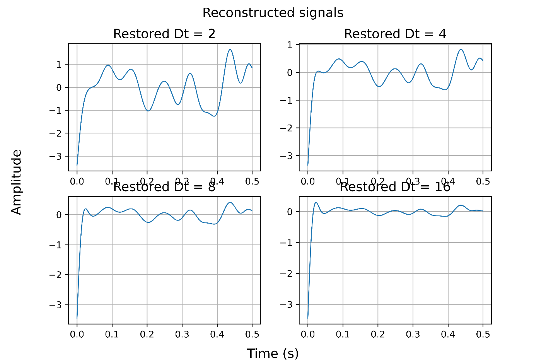
Рисунок 3 – відновлені аналогові сигнали з кроком дискретизації D_{t} = (2, 4, 8, 16)
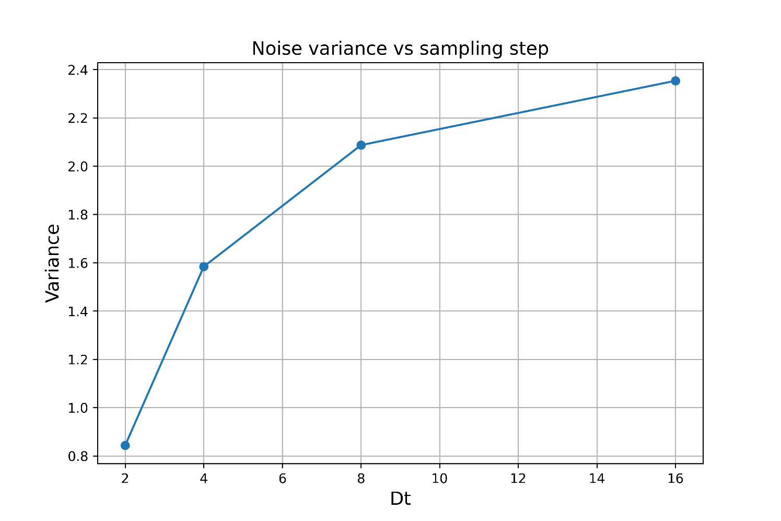
Рисунок 4 – залежність дисперсії від кроку дискретизації

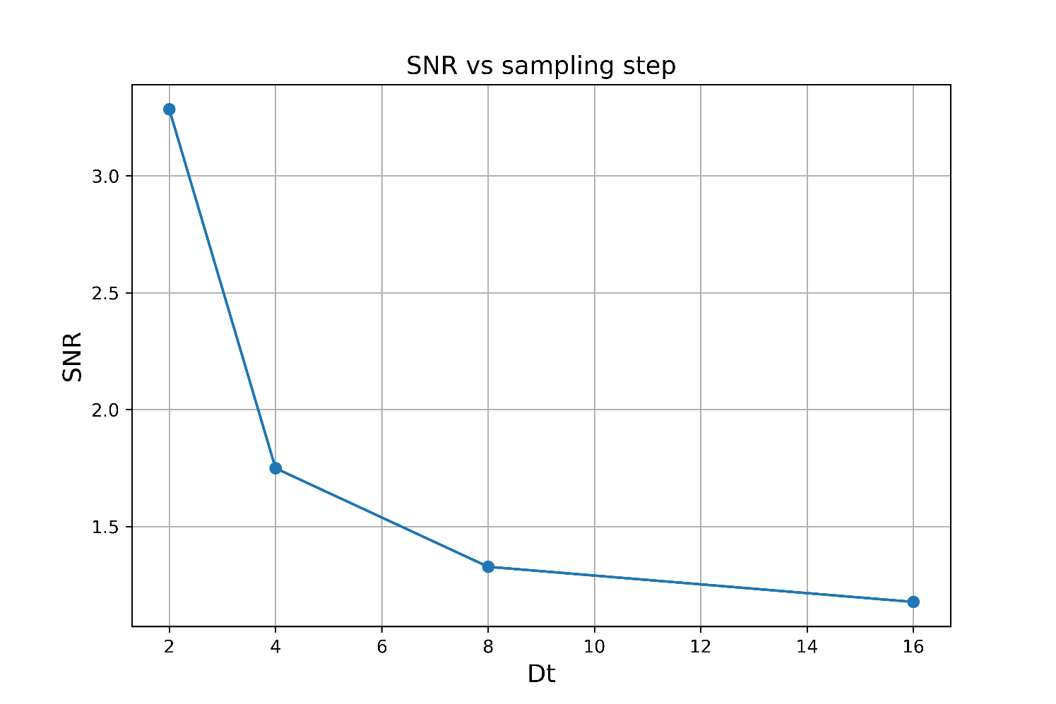

Рисунок 5 – співвідношення сигнал-шум від дисперсії

ВИСНОВКИ

В ході лабораторної роботи було виконано дискретизацію аналогового сигналу шляхом прорідження відліків з різними кроками дискретизації. Ознайомились з теоремою Котельникова та її практичним застосуванням для умови коректного відновлення сигналу.
Було реалізовано побудову дискретизованих сигналів, їх спектрів за допомогою швидкого перетворення Фур’є (FFT), а також відновлення початкового сигналу з використанням фільтра низьких частот. Додатково проведено оцінку похибки відновлення через обчислення дисперсії різниці сигналів та співвідношення сигнал-шум (SNR).
Отримані результати показали, що зі збільшенням кроку дискретизації якість відновлення сигналу погіршується, що проявляється у зростанні дисперсії похибки та зменшенні SNR. Це підтверджує важливість правильного вибору частоти дискретизації відповідно до теореми відліків.

